|  |  |
| --- | --- |
| **Anmeldung Warteliste**    **für die Jahre**  **2025 / 2026 / 2027** | Eingang bei der Gemeinde: |

Name, Vorname:

Strasse:

PLZ, Ort:

Telefon: E-Mail:

Platzwunsch für? □ Gondel □ Segelboot □ Motorboot

Zutreffendes bitte ankreuzen

**Platzangebot:** (Informationen siehe Beilage)

|  |  |  |  |  |  |  |  |  |  |  |
| --- | --- | --- | --- | --- | --- | --- | --- | --- | --- | --- |
| **Breite:** |  | **2.00** |  | **2.50** | **2.50** |  | **3.00** | **3.00** | **3.00** |  |
| Länge: |  | 7.00 |  | 8.00 | 9.00 |  | 9.00 | 10.00 | 11.00 |  |
| Wunsch |  |  |  |  |  |  |  |  |  |  |

|  |  |  |  |  |  |  |  |  |  |  |  |  |
| --- | --- | --- | --- | --- | --- | --- | --- | --- | --- | --- | --- | --- |
| **Breite:** |  | **3.50** | **3.50** | **3.50** |  | **4.00** | **4.00** |  | **4.50** | **4.50** | **4.50** |  |
| Länge: |  | 11.00 | 12.00 | 13.00 |  | 12.00 | 13.00 |  | 13.00 | 14.00 | 15.00 |  |
| Wunsch |  |  |  |  |  |  |  |  |  |  |  |  |

Bitte gewünschte Platzgrösse ankreuzen (max. 2 Möglichkeiten).

Haben Sie bereits ein Boot? □ Ja □ Nein

Zutreffendes bitte ankreuzen.

Wenn ja, Bootsart? □ Gondel □ Segelboot □ Motorboot

Zutreffendes bitte ankreuzen.

|  |  |  |
| --- | --- | --- |
| Bootstyp: | | Kennzeichen: |
| Länge: | Breite: | Tiefgang: |
| Standort des Bootes? | | |

Zwischenzeitliche Änderungen von Adresse, gewünschter Platzgrösse oder Bootswechsel sind unverzüglich zu melden. Bei unzustellbaren Postsendungen werden keine Nachforschungen betrieben, sondern die Adresse von der Warteliste gestrichen.

Datum: ……………………………………. Unterschrift: ……………………………………

**Bitte beachten Sie die Informationen für Wartelisten**

**Wer kann auf die Warteliste aufgenommen werden?**

* **Liste Auswärtige:**

Alle volljährigen Personen mit gesetzlichem Wohnsitz in der Schweiz.

* **Liste Einheimische:**

Alle volljährigen Personen mit gesetzlichem Steuer- und Wohnsitz in Bottighofen.

**Was wird auf die Warteliste aufgenommen?**

* Aufgenommen werden nur Boote, die dem vorgegebenen Platzangebot entsprechen und im Platzzuteilungsfalle auch über eine gültige Betriebsbewilligung verfügen.
* **Jollen** und ähnliche Boote, die ausschliesslich für Trockenplätze geeignet sind, **werden nicht auf die Warteliste aufgenommen.**

**Was kostet ein Eintrag auf die Warteliste und wie lange gilt der Eintrag?**

* Bearbeitungsgebühr von Fr. 50.-- für 3 Jahre. Die Aufnahme in die Warte­liste erfolgt bei Neuanmeldungen per Datum Zahlungseingang auf unserem Raiffeisenbankkonto.

**Was passiert nach drei Jahren?**

* Sie werden von der Gemeinde Bottighofen angeschrieben und nach erneutem Einzahlen der Bearbeitungsgebühr von Fr. 50.-- erneuern Sie den Eintrag für jeweils weitere 3 Jahre. Bei Nichtbezahlung der Folgegebühr resp. wenn das Schreiben nicht zugestellt werden kann, erfolgt die Löschung aus der Warteliste.

**Information zum Ausfüllen des Formulars**

* **Platzangebot**: Es können max. 2 Platzgrössen angekreuzt werden.
* **Platzgrössen:** Die vorgegebenen Platzgrössen erlauben folgende max. Bootsgrössen.

**Platzbreite Platzlänge erlaubt max. Bootsbreite max. Bootslänge**

2.00 7.00 1.80 6.50

2.50 9.00 2.30 8.00

3.00 10.00 2.70 9.00

3.00 11.00 2.70 10.00

3.50 11.00 3.20 10.00

3.50 12.00 3.20 11.00

4.00 12.00 3.70 11.00

4.00 13.00 3.70 12.00

4.50 14.00 4.20 13.00

4.50 15.00 4.20 14.00

Die Anmeldung für die Warteliste gilt immer ab dem Folgejahr der Eingabe.

(Eingabe im Verlaufe des Jahres 2024 = erstmals gültig ab 2025)

**Bearbeitungsgebühr**

Für die Überweisung der Bearbeitungsgebühr verwenden Sie bitte folgende Angaben:

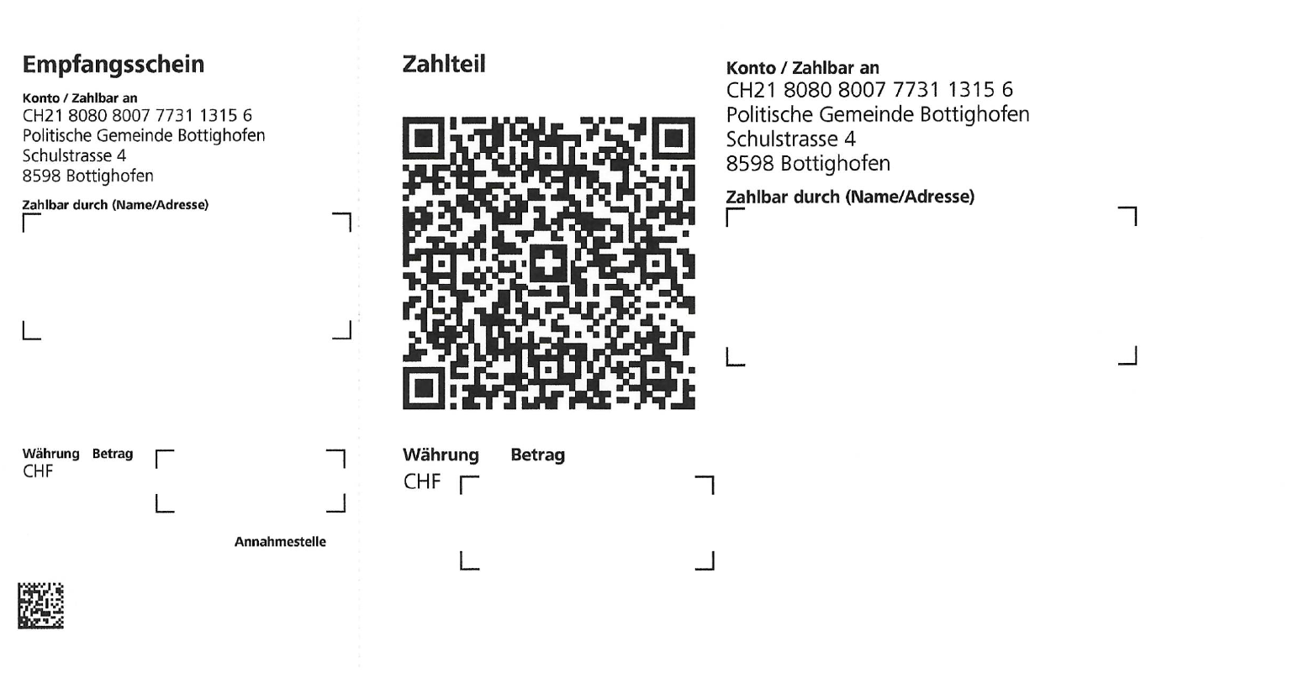

5 0 - -

50.00

Bitte hier Ihren Namen und Ihre Adresse eingeben **(gleiche Angaben wie auf dem Anmelde­formular)**. Beim **Zahlungszweck** bitte *«Wartelistegebühr»* erwähnen.

Die Registration Ihrer Anmeldung erfolgt per Zahlungseingangsdatum auf unserem Bankkonto.